План-конспект
урока по трудовому обучению по профилю столярное дела
Класс 5
Тема: " Инструменты и приспособления для ручной обработки древесины"
Изготовление доски Сегена.
Задачи урока:
- Обучающая- закрепление теоретических знаний и практических умений при обработке древесины ручным инструментом.
- Коррекционно - развивающая - коррекция памяти, восприятия, логического мышления, мелкой моторики.
- Воспитательная - воспитывать трудолюбие, самостоятельность в работе, чувство ответственности за выполненную работу.
Тип урока: урок - закрепление.
Наглядные пособия: образец изделия, кроссворд.
Методы: словесные, наглядные, практические.
Материалы, инструменты и приспособления: образцы доски, лобзики, пилки, выпиловочные столики, карандаши, копировальная бумага, шлифовальная шкурка, шило.
Ход урока.
I.Организационная часть.
Цель: подготовка обучающихся к работе на уроке, настрой на работу, организация внимания.
- Взаимное приветствие.
- Проверка готовности к уроку.
- Коррекционное упражнение: набор предметов на рисунке.( Приложение 1)
Учитель: Ребята посмотрите внимательно на рисунок. Какие предметы вы видите? Назовите их.
II. Актуализация опорных знаний.
Цель: закрепить знания обучающихся по теме; коррекция устной речи.
- Сообщение темы и цели урока ( тему урока прочитать вместе с обучающимися).
- Игра " Политехническое лото ". ( Приложение 2)
Учитель: Ребята, чтобы вспомнить столярные инструменты и приспособления, мы с вами проведем игру, которая называется " Политехническое лото "
Кто знает, что представляет собой игра лото?(Объяснение правил игры учителем.)
3. Описание ручного столярного инструмента и правила безопасной работы
Вопросы:
Для чего применяют коловорот?
Для чего используют столярную ножовку?
Для чего служит рубанок?
Для чего применяют молоток?
Для чего служит лобзик?
4. Анализ значения пословицы: " Чем больше науки, тем умнее руки".
5. Физминутка.
III. Практическая работа.
Цель: закрепить умение работы ручным столярным инструментом.
Учитель: Ребята сегодня на уроке вы будете изготавливать доски Сегена - это дидактический материал для младших классов.
1. Показ образца изделия "Доски Сегена";
2. Составление плана работы;
Вместе с обучающимися составить план работы
- Обработать заготовку;
- Перевести рисунок;
- Проколоть отверстия;
- Выпилить по очертаниям внутри;
- Обработать шлифовальной шкуркой;
- Распилить на части;
- Обработать шлифовальной шкуркой.
Вопрос: Какие инструменты, приспособления и материалы вам понадобятся для работы?
3. Инструктаж по технике безопасности;
Учитель: Ребята, какие правила безопасной работы необходимо соблюдать при работе с лобзиком?
Как надо работать с шилом?
Ребята вспомните рисунок, который вы рассматривали в начале урока. ( Приложение 1)
Сейчас я вам буду показывать рисунки, которые вы будете переводить на свою заготовку.
Какие из них вам уже встречались?
Ребята посмотрите на доску и прочитайте пословицу.
Как вы понимаете значение пословицы?
" Наскоро сделать- все переделать."
Самостоятельная работа по плану.
- Обработать заготовку.
- Перевести рисунок.
IV Микроитог.

2 час
I. Организационная часть.
Цель: коррекция зрительного восприятия.
- Психологический настрой на работу
- Дети, тихо сядьте. Положите руки на грудь, послушайте свое сердце. Глубоко вдохните.
- Медленно выдохните. Готовы к уроку?
- Коррекционное упражнение" Геометрические фигуры".
Посмотрите внимательно на рисунок, какие фигуры вы видите?
Давайте посчитаем сколько окружностей, квадратов.
Чем квадрат отличается от прямоугольника?
II. Вводная часть
Цель: подготовка детей к выполнению практического задания.
- Повторение плана работы;
- Краткий анализ выполненной работы;
- Постановка задачи;
- Настрой на работу.
III. Практическая работа
Цель: продолжать закреплять умения работы ручным столярным инструментом.
- Вводный инструктаж;
- Самостоятельная работа;
а) проколоть отверстие;
б) выпилить по очертаниям внутри;
в) обработать шлифовальной шкуркой;
г) распилить на части;
д) обработать шлифовальной шкуркой.
- Физминутка
Руки подняли и покачали- руки согнули, кисти встряхнули.
Низко присели, встали и сели(повтор 3-4 раза).
- Текущий инструктаж;
- Коррекционное задание в форме кроссворда ( Приложение 3)
Цель: развитие познавательной активности по трудовому обучению, коррекция мышления, памяти.
IV. Итог урока.
Цель: составление связного рассказа детьми о ходе выполнения практического задания.
- Уборка рабочих мест;
- Оценка работ обучающихся;
- Анализ работы класса;
- Самоанализ на примере одного из обучающихся.

ПРИЛОЖЕНИЕ 1.

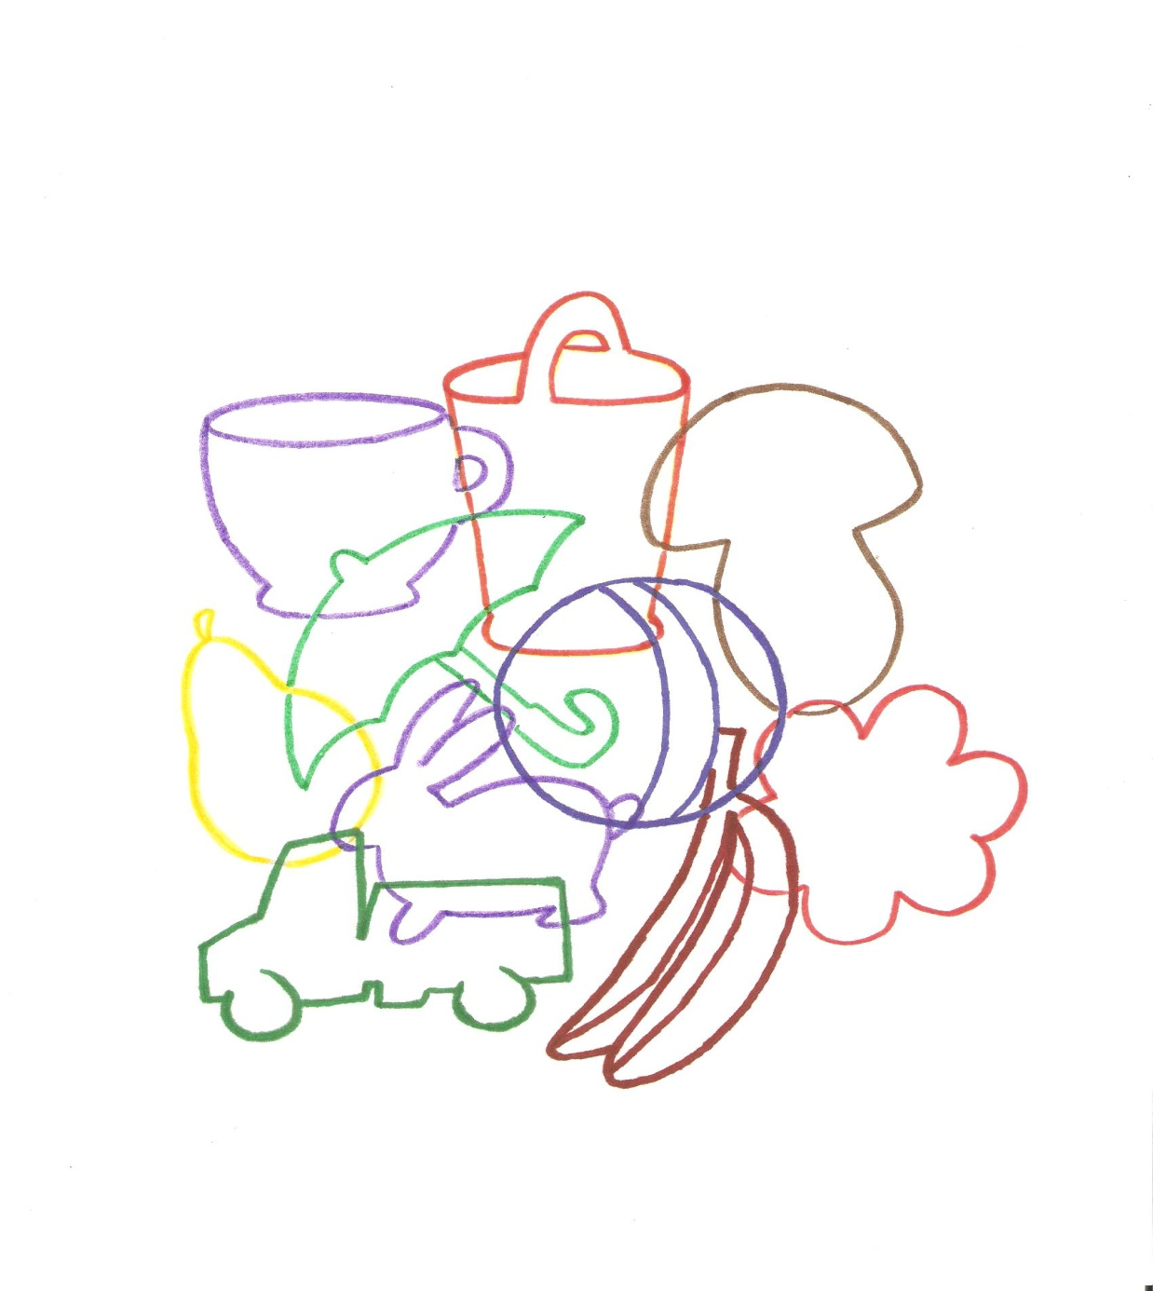

ПРИЛОЖЕНИЕ 2.
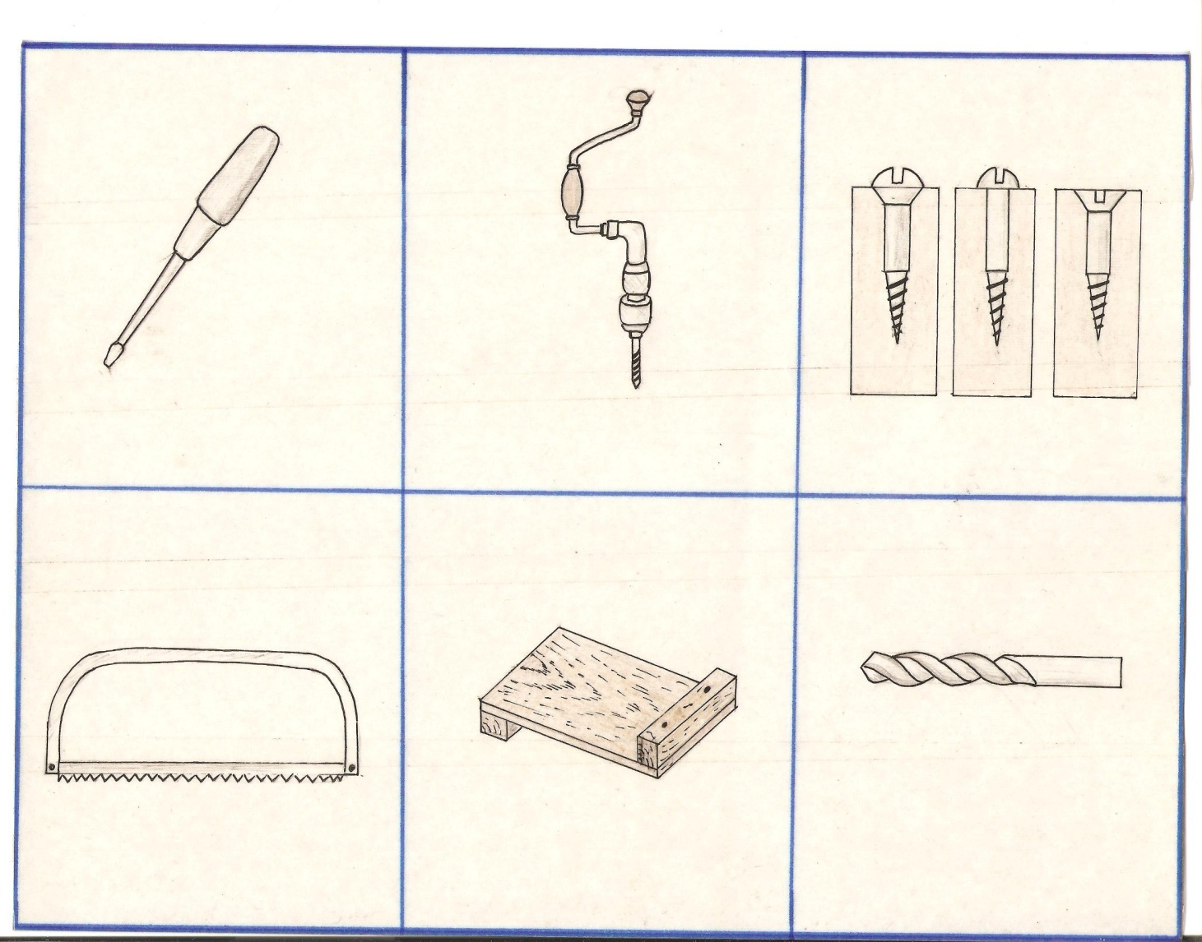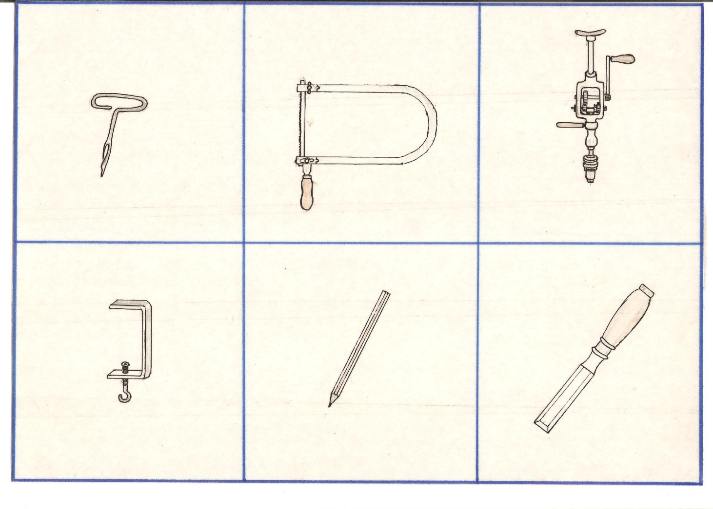
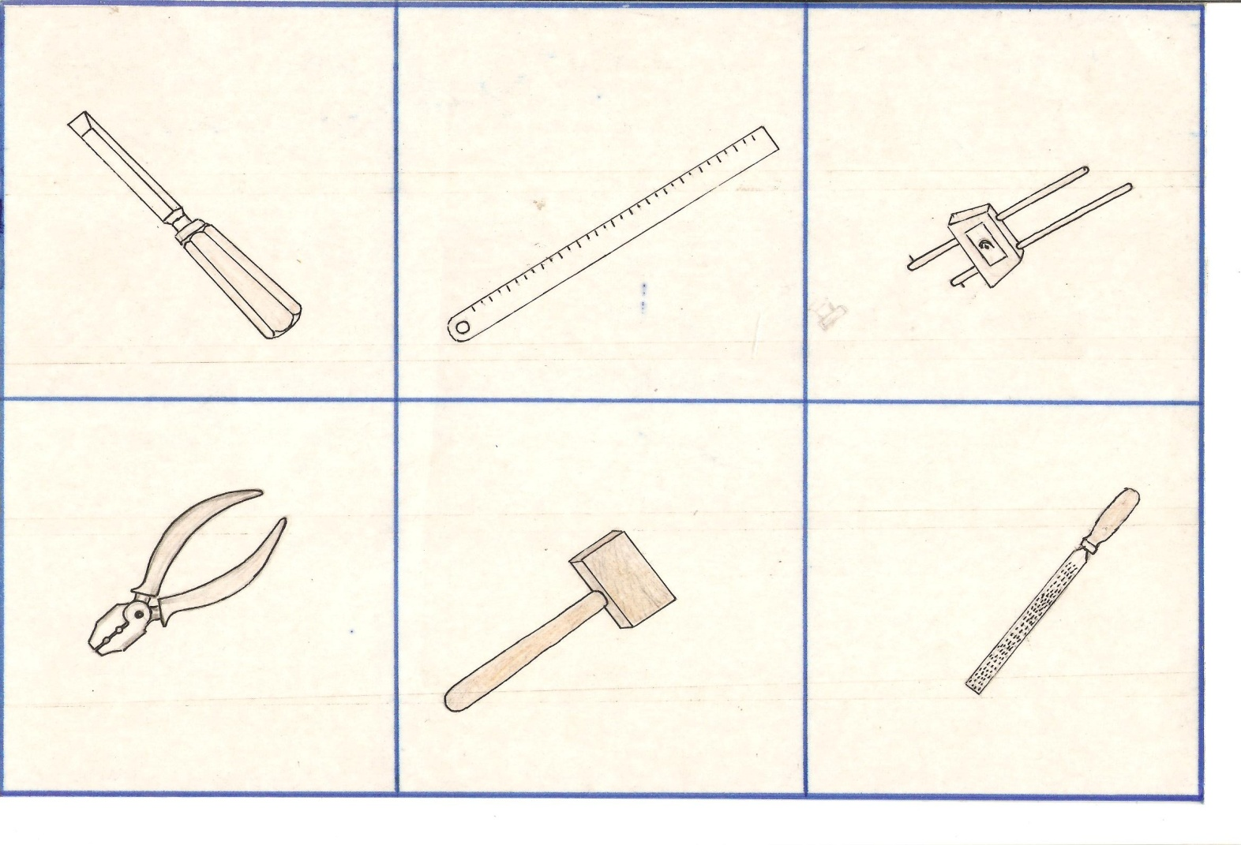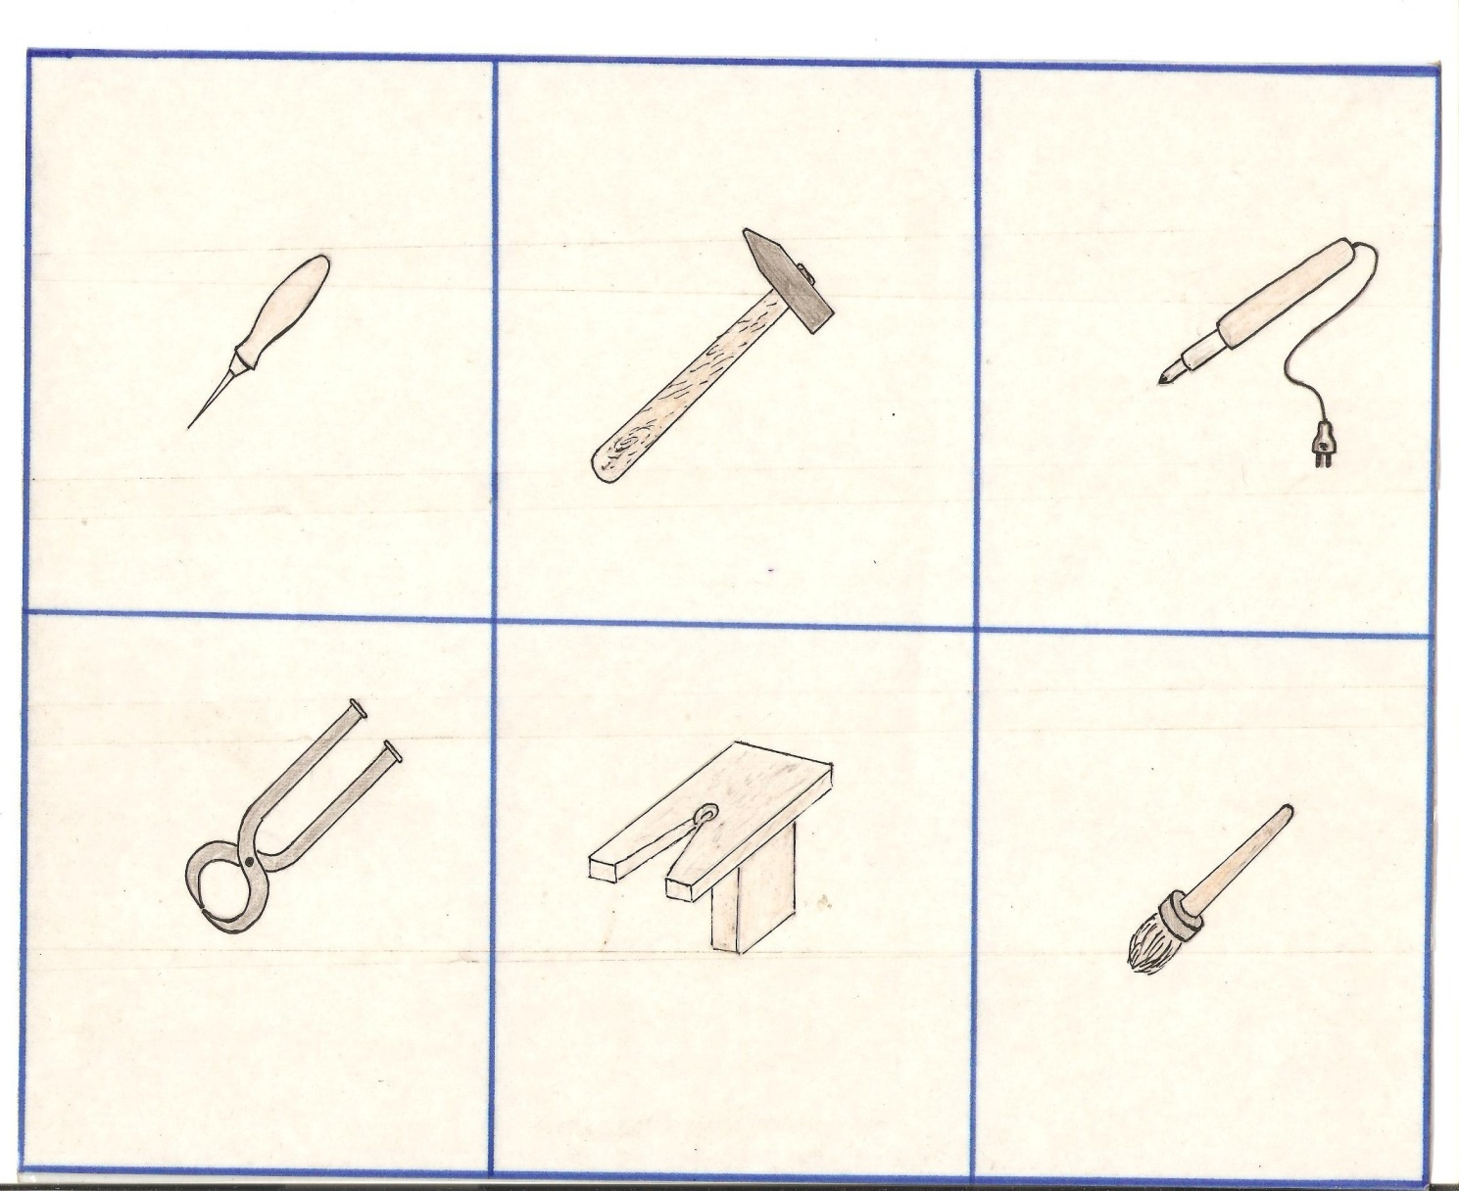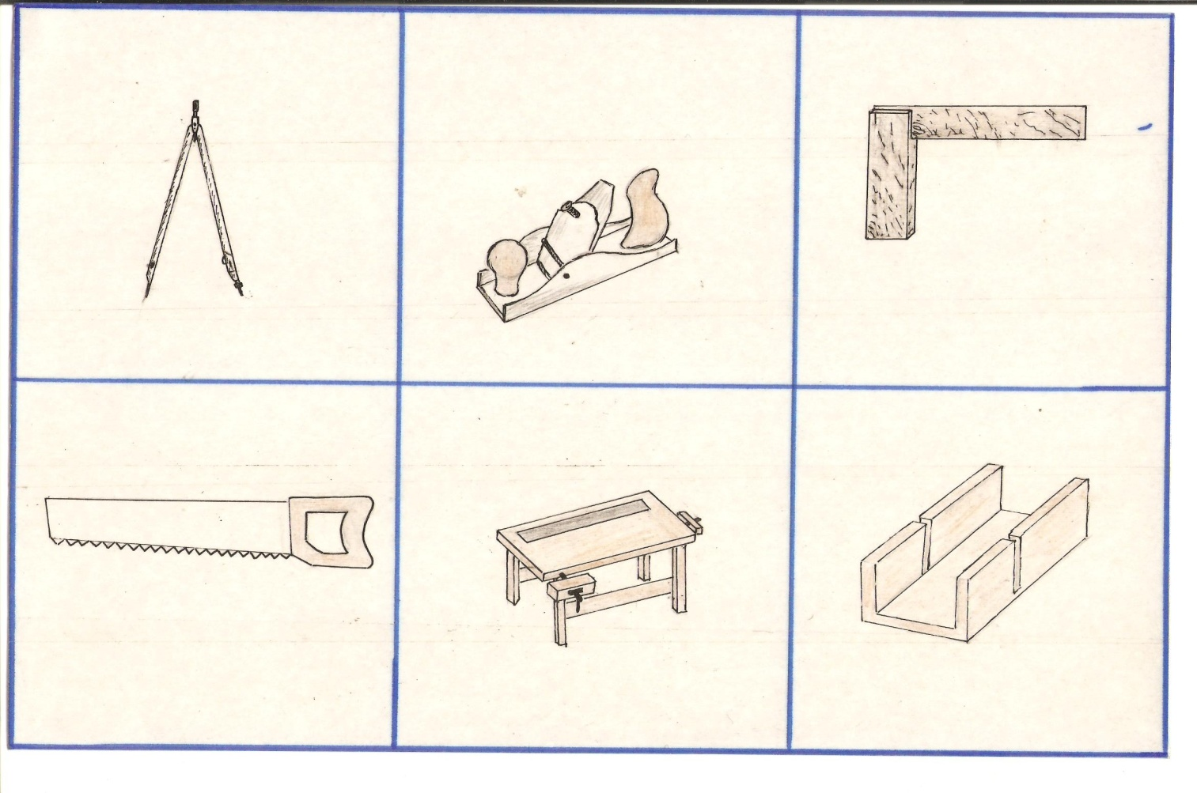
ПРИЛОЖЕНИЕ 3. 